店名: 天津东疆文化科技有限公司
地址: 天津自贸试验区（东疆保税港区）鄂尔多斯路599号，东疆商务中心B2-4（2楼跃层）和二层东北侧商铺
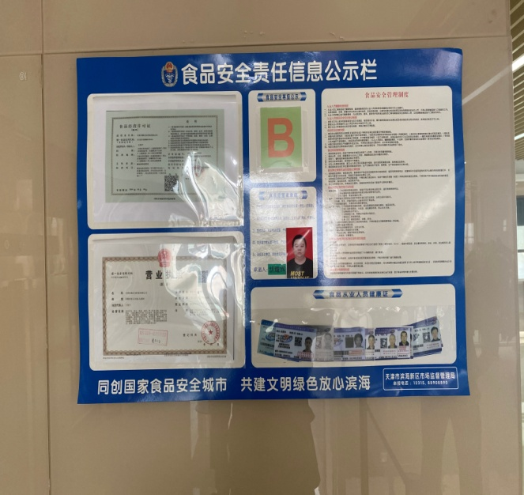
证照信息公示齐全

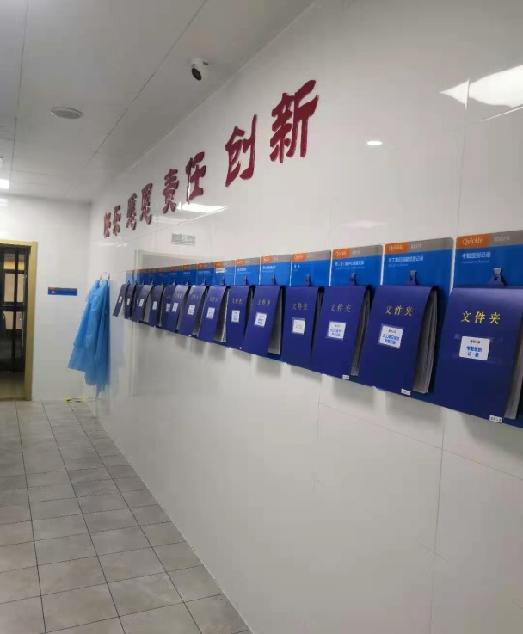
食品安全制度上墙公示齐全、认真执行

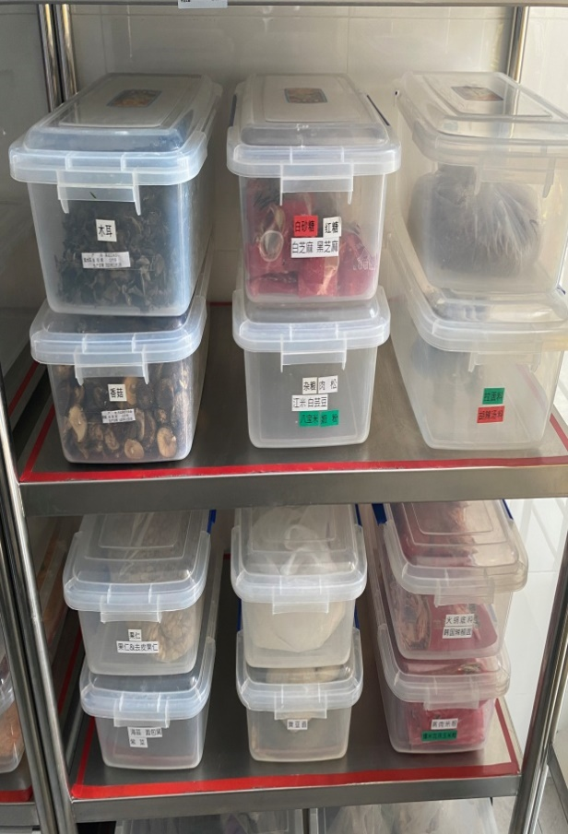
仓库食品存放归类整齐
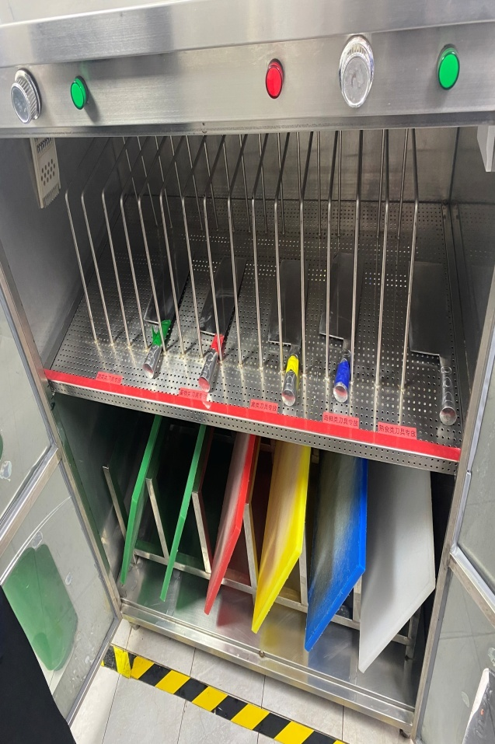
操作工具分类管理存放、整齐卫生

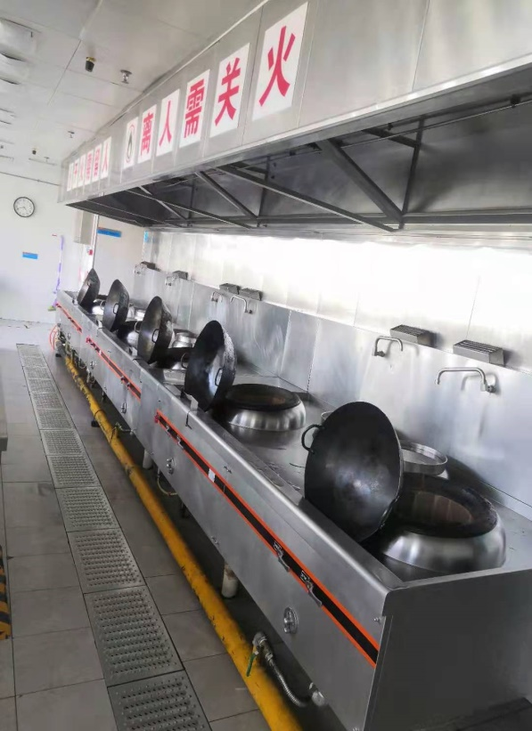
操作间无油污油渍
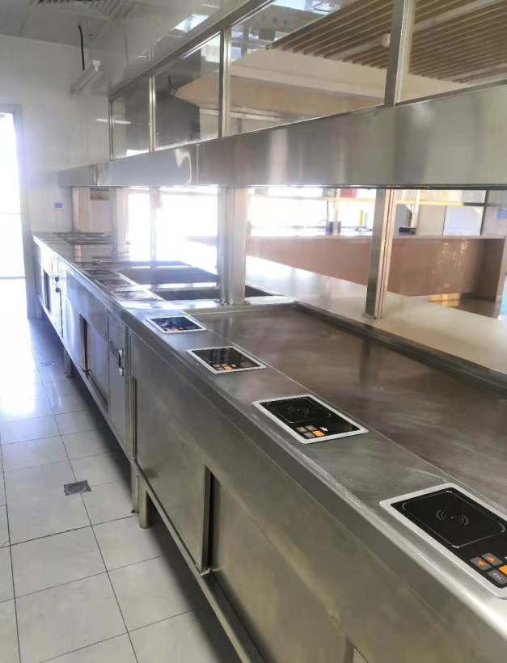
分餐间保温设施齐全

